Nombre | Curso | Fecha
 | Octavo básico

OA. Comprender que mediante la desobediencia ingresó el mal a nuestro mundo
Introducción: lea y reflexione en cada pregunta, luego responda coherentemente buscando por todos los medios posible la respuesta. Su respuesta no solo tiene que estar conforme a su creencia, sino, además, ser lógica a la pregunta que está respondiendo.

Según Genesis capítulo uno y dos, ¿qué fue lo que llevó al mundo a lo que es hoy?
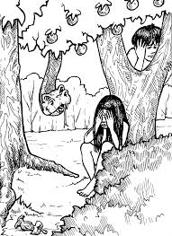
________________________________________________________________________________________________________________________________
Considerando que Jesús es Dios encarnado, ¿cuál fue su aprendizaje primordial que tuvo que aprender, y nosotros los humanos nos falta?
_____________________________________________________________________________________________________________________________________________________________________________________________
Investigue la vida de un hombre de los primeros cuatro siglos de la era del cristianismo que por cuya fe y obediencia haya sido llevado a la muerte.
_________________________________________________________________________________________________________________________________________________________________________________________________
¿Quiénes eran los mártires de Cristo?
_______________________________________________________________________________________________________________________________________________________________________________________________
Argumente si para usted existen valores absolutos, es decir, valores que usted no trance y en los cuales usted esté dispuesto a ir a la misma muerte por este (caso hipotético).
________________________________________________________________________________________________________________________________________________________________________________________________

